摘要：在复杂的城市网络中检测并识别混淆度较高的交通灯是无人驾驶技术的一个重要课题。本文提出了一种根据采集图片的大小不同采用不同比例切割出交通灯的ROI区域，并将切割后的图片转到HSV空间内根据H空间的经验阈值分别提取红、黄和绿的ROI（感兴趣区域）颜色区域，对ROI颜色区域进行灰度形态学运算进一步得到了ROI闭合区域集合，根据交通灯的面积阈值对在图片中所占的面积比例对过小或者过大的ROI闭合区域丢弃得到了交通灯ROI区域集合，再使用非极大值抑制对交通灯ROI区域去除冗余区域。在提取到的交通灯ROI区域内采用灰度模板匹配法匹配交通灯的形状和方向，并根据交通灯的颜色和无人车与交通灯的距离做出行为决策，规范无人驾驶的行车安全。经实验验证，此算法鲁棒性很好并且检测效率极高，处理一帧图片约为0.045秒。

关键字：HSV颜色空间；ROI；非极大值抑制；灰度模板匹配法

引言

研究背景和现状：

当前无人驾驶技术的研究相当火爆，很多资力雄厚的汽车厂商都有着研发完全自主的无人驾驶汽车的愿景。完全自主的无人驾驶在城市网络中行驶时必须要保证绝对的交通安全，其中交通灯的检测识别是规范无人驾驶行为决策的重要保障。因此，为了有效地降低交通事故的发生率，交通灯的检测与识别非常重要。

国内外交通灯的检测与识别技术主要分为传统算法和神经网络两大类。

朱永珍[1]等提出一种基于HSV色彩空间得到交通灯的颜色候选区域，利用 Hough 变换检测得到的形状候选区域与颜色候选区域作逻辑滤波融合能够较好地识别出交通灯。金涛[2]针对现有交通灯识别算法仅能识别颜色状态信息，而不能识别方向指示信号灯的不足，提出了基于canny算子的边缘提取算法获取方向指示灯轮廓特征，然后提出了基于改进hu不变矩和马氏距离对方向指示信号灯进行分类方法，能够满足方向示信号灯的识别。高超[3]等通过形态学变换检测出交通灯的位置，再使用支持向量机训练并预测对交通灯的状态进行识别，获得了良好地效果和准确率。Lee S H[4]等使用类Haar特征来了解交通灯图像，并根据学习数据检测候选区域,在验证的候选图像上执行二值化和形态学操作以检测交通灯,该算法在任何颜色变化下都可以检测和识别交通灯。A Fregin [5]等分析了最常用的特征检测器包括聚光灯检测器，基于颜色的检测器和圆形检测器在各个常见数据集下的检测率约为80%。目前，针对于复杂场景下的交通灯检测与识别，传统算法的检测和识别精准度略低于神经网络，但神经网络需要大量时间训练模型，现有数据集的大小限制了神经网络提取有效特征的广度，使其在某些特殊场景下只能达到一般的效果。

为了解决交通灯的检测与识别存在的现有问题，在原有理论的基础上，本文考虑到不同摄像头采集图片的大小不同，对采集到的视频帧作ROI区域提取，不同大小的图片则上下左右的切割比例不同，越大的图片切割比例越大。由于交通灯具有强烈的颜色特征和形状特征，本文中交通灯的检测是通过将采集的图片转换到HSV颜色空间，并根据HSV空间下经验阈值分离出红色、绿色和黄色的ROI颜色区域。因为交通灯在图片中所占的比例较小不适用腐蚀操作防止将目标区域污染，所以对图片进行降噪处理过滤掉细微干扰然后再膨胀，接着进行canny算子边缘检测去掉弱边缘并进行闭操作，然后用最小面积矩形确定图片中闭合区域集合的位置坐标，并根据图片的大小来设定交通灯的动态面积阈值来判断闭合区域是否可能为交通灯，面积过大或者过小就丢弃，对筛选出的闭合区域集合使用非极大值抑制去除冗余区域得到了交通灯ROI区域集合。在交通灯ROI区域中应用灰度模板匹配法，匹配每个交通灯ROI区域中是否包含圆形、左箭头、右箭头和上箭头等形状信息，在包含形状信息的ROI区域中融合颜色和形状信息最终判断出是左转红灯还是右转绿灯，及时让无人车做出行为决策。

1. 交通灯检测与识别方法

1.1算法步骤及整体结构框架如图



算法过程如下：

1. 根据采集视频帧的大小不同对图片进行不同比例的切割。经视觉分析，以图片宽、高中最小像素值为依据，判断其像素值是否大于1000，若大于1000则说明摄像头的角度很广，图片的1/3以下区域和图片左右的各1/12区域一般不会包含交通灯，所以将其切割掉；若图片的最小像素值大于800小于1000，就将图片上下区域各切去1/6，左右各切去1/12；最小像素值低于800则不做处理。切割出非交通灯的ROI区域还可以减少图片的处理时间，提高效率；
2. 将切割后的图片从RGB空间转到HSV空间，HSV是把H（色相），S（饱和度），V（亮度）作为色值来定位颜色的空间。因为交通灯具有明显的颜色特征，仅有红色、黄色和绿色组成，但交通灯正常工作时亮度会很高，可以根据红亮区域的低阈值（0, 100, 80）和高阈值（8, 255, 255），黄亮区域的低阈值（10, 100, 220）和高阈值（45, 255, 255），绿亮区域的低阈值（45, 70, 100）和高阈值（85, 255, 255），在HSV空间内根据经验阈值确定红亮，黄亮和绿亮的ROI区域；但在交通灯正常工作时交通灯的亮度很高，这样就可以根据H空间的最高值来判断是哪种颜色的灯亮了；
3. 对红亮，黄亮和绿亮区域分别进行灰度形态学处理，因为交通灯在图片中所占的比例较小为防止腐蚀运算腐蚀面积过多，所以对图片只进行降噪处理过滤掉细微干扰就直接膨胀运算，接着进行canny算子边缘检测去掉弱边缘并进行闭操作，然后用最小面积矩形确定图片中闭合区域集合的位置坐标，并根据交通灯的面积S在图片中所占的比例作为阈值来判断闭合区域是否可能为交通灯，若S>0.1或者S<0.02就认定闭合区域不是交通灯ROI区域将其丢弃，对筛选出的闭合区域集合使用非极大值抑制去除冗余区域得到了交通灯ROI区域集合；
4. 在三个交通灯ROI区域中应用灰度模板匹配法TM_CCOEFF、TM_CCORR、TM_SQDIFF，匹配每个交通灯ROI区域中是否包含圆形、左箭头、右箭头和上箭头等形状信息，根据匹配次数最多的那个区域作为带有形状的交通灯ROI区域；
5. 对三个带有形状的交通灯ROI区域在H空间中求出H空间平均值最大的那个作为此时交通灯的颜色和形状。

考虑到模板匹配算法的缺点，本文中使用了三种模板匹配算法，取三种匹配算法中匹配重复率最高的那一个作为匹配正确的结果。

1.2 不同像素的图片采用不同的切割比例算法

经视觉分析，交通灯一般处于采集图片 的上半部分或者图片的左右两边，所以图片中包含了许多无效信息。因此，以图片宽、高的最小像素值为依据，判断其最小像素值是否大于1000，若大于1000则说明摄像头的角度很广采集了过多无效信息，所以将图片的1/3以下区域和图片左右的各1/12区域切割掉；若图片的最小像素值大于800小于1000，就将图片上下区域各切去1/6，左右各切去1/12；最小像素值低于800则不做处理。切除非交通灯的ROI区域还可以减少图片的处理时间，提高效率。例如原图1.1大小为2048X2048，经剪切后的图1.3大小为1727x682，原图1.2的大小为1360x800，经切割比例算法后大小不变。

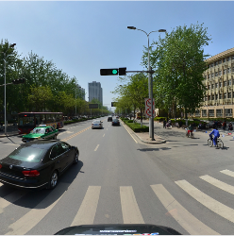 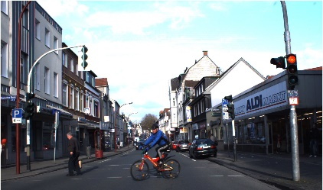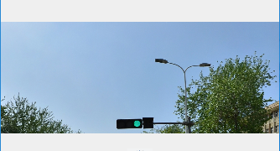

* 1. 在HSV空间内用经验阈值切割红亮、黄亮和绿亮区域

因为交通灯具有明显的颜色特征，仅有红色、黄色和绿色组成，但交通灯正常工作时亮度会很高，将图片由RGB转到HSV空间，在HSV空间内，用OPENCV开发了一个专门调节图片H,S,V值的图形界面，通过推动滑动条调节出红亮区域的有两个，分别是低阈值（0, 100, 80）和高阈值（8, 255, 255），低阈值（170, 120, 130）和高阈值（8, 255, 255），黄亮区域的低阈值（10, 100, 220）和高阈值（255, 255, 255），绿亮区域的低阈值（45, 70, 100）和高阈值（85, 255, 255），在HSV空间内根据经验阈值确定红亮，黄亮和绿亮的ROI区域。原图1.4经过红亮阈值过滤后得到1.5,经过黄亮阈值过滤后得到1.6,经过绿亮阈值过滤后得到1.7，当然经过阈值过滤后的区域在其对立颜色阈值内没有光亮区域。

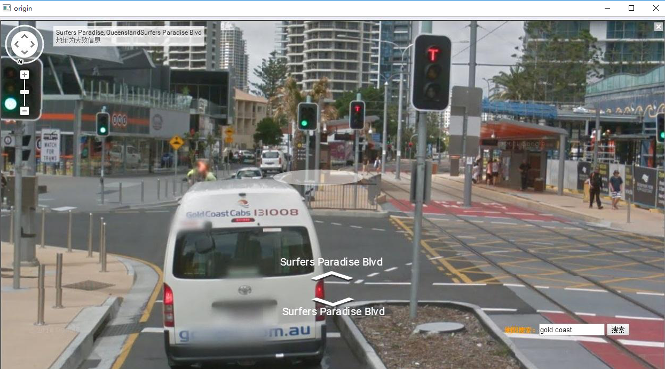 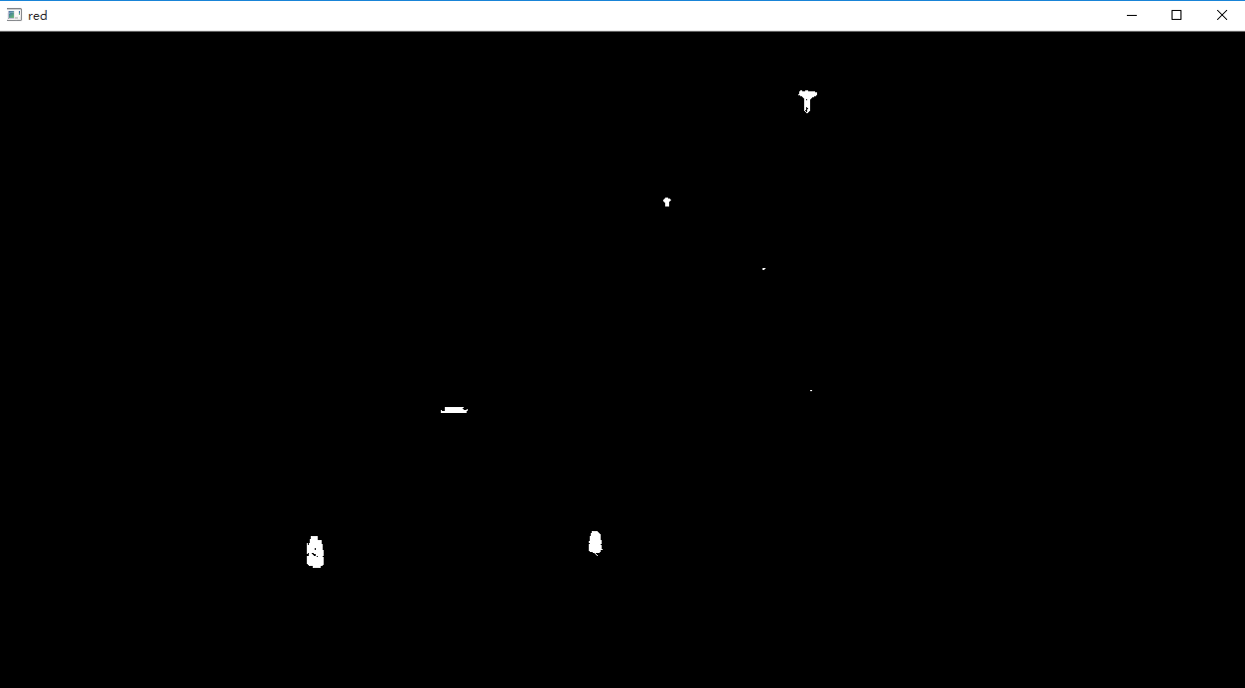 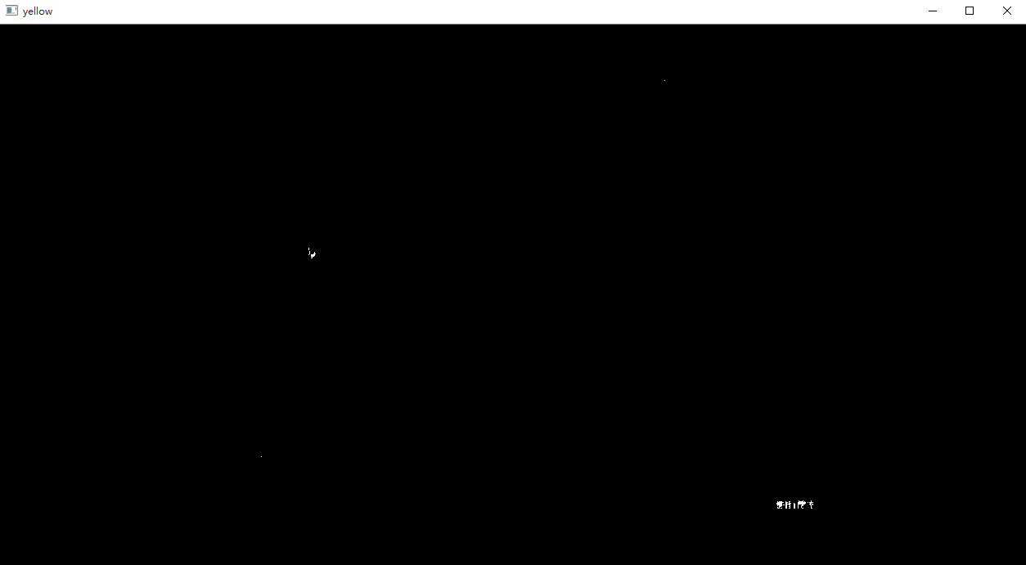 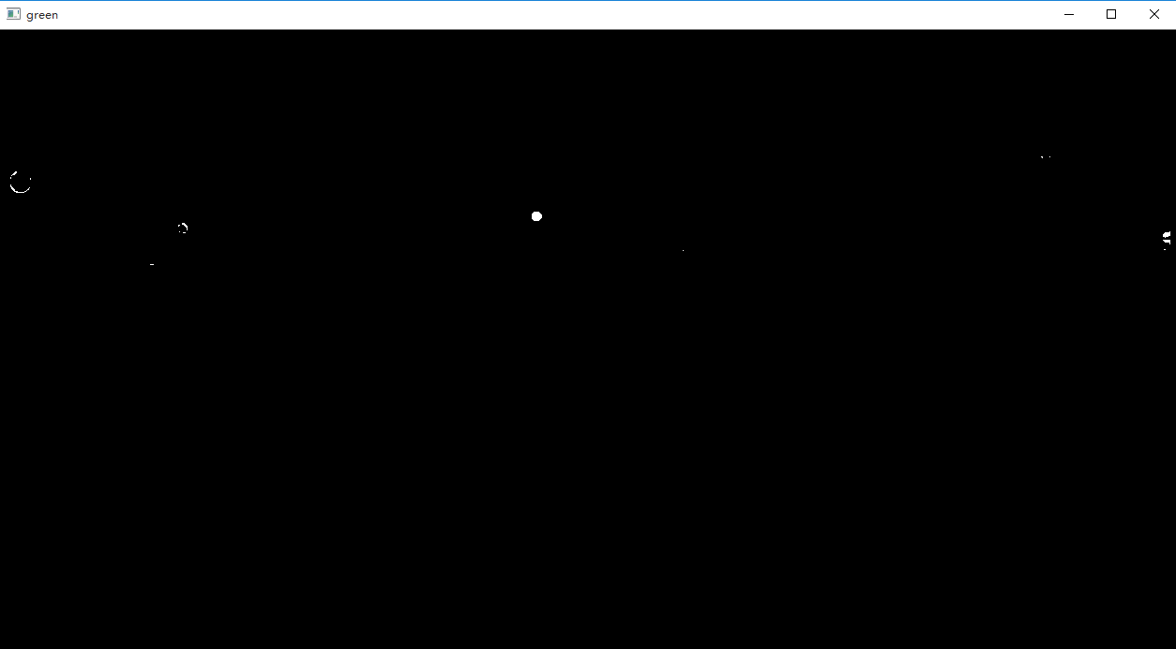

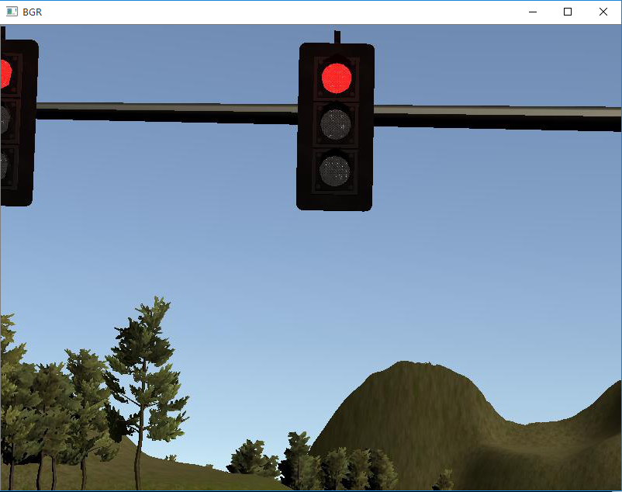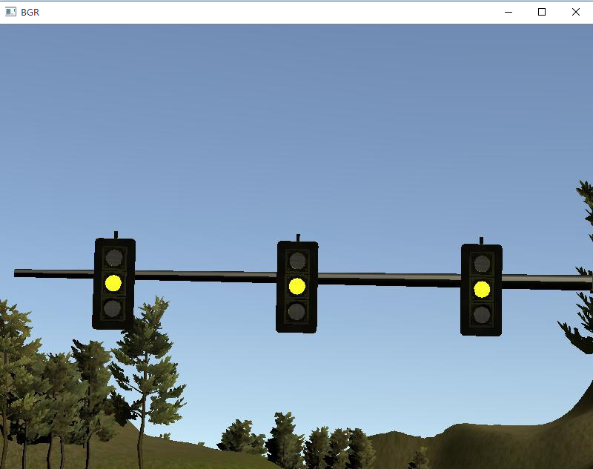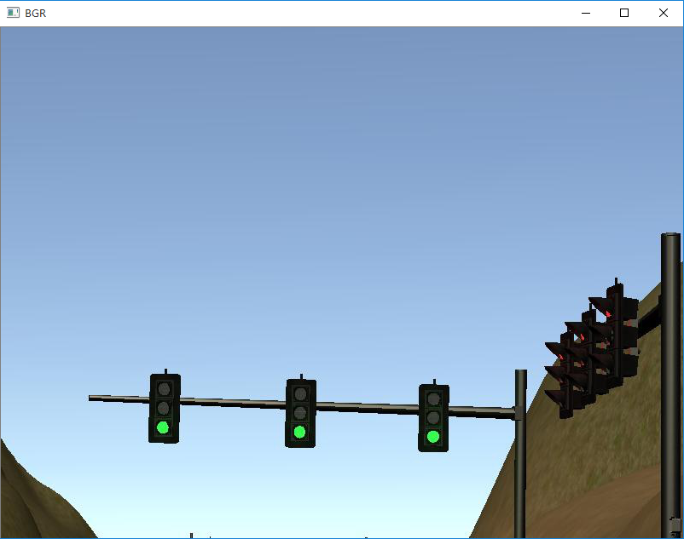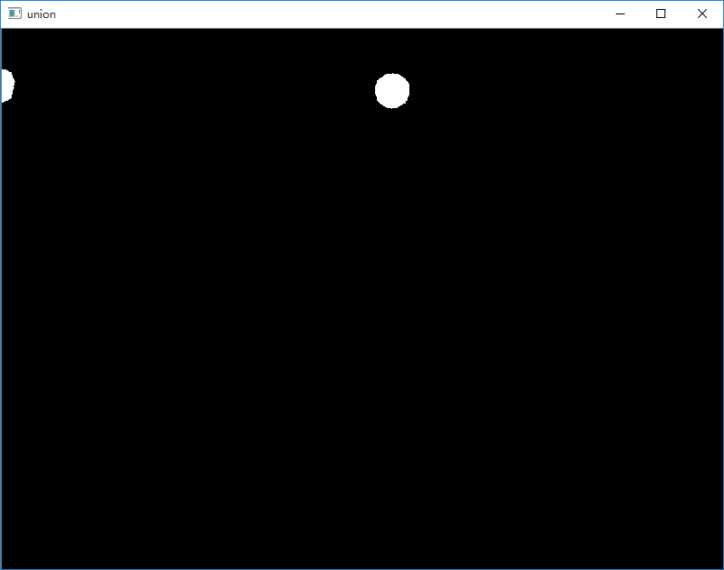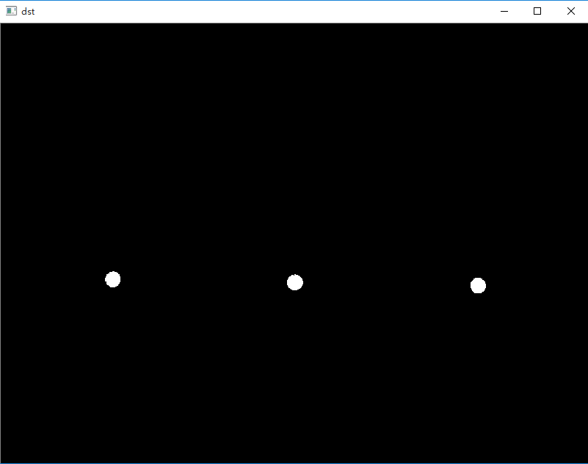 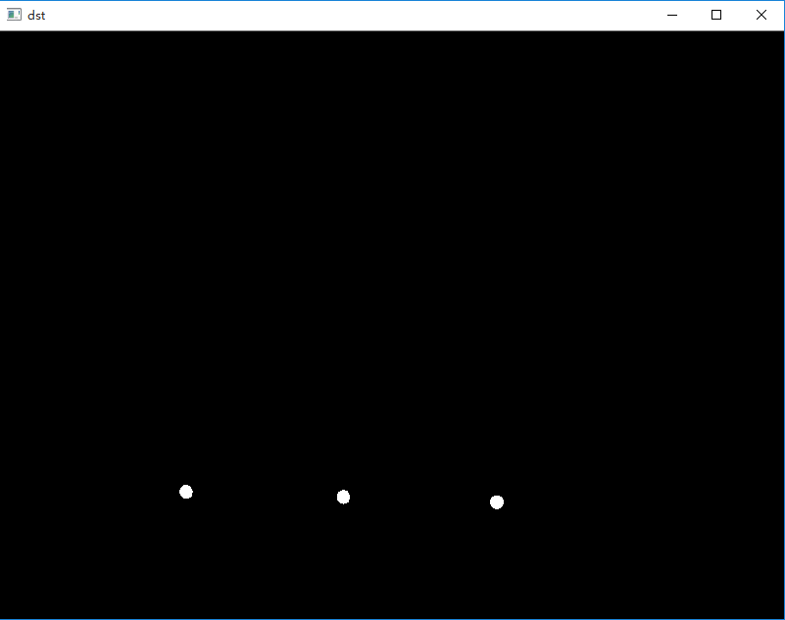

* 1. 灰度形态学处理

对红亮，黄亮和绿亮区域分别进行灰度形态学处理，因为交通灯在图片中所占的比例较小，以图片1.10为例，经过hsv空间阈值处理后得到效果如图1.11,先进行腐蚀运算滤过掉散乱的干扰得到效果如图1.12，再进行降噪处理过滤掉细微噪声得到效果如图1.12,再经过膨胀运算扩大目标区域得到效果如图1.13，接着进行canny算子边缘检测去掉弱边缘得到效果如图1.14,并进行闭操作得到效果如图1.15，然后用最小面积矩形确定图片中闭合区域集合的位置坐标得到效果如图1.16，先给出github地址<https://github.com/BlueBubbleWei/Traffic-Sign>。

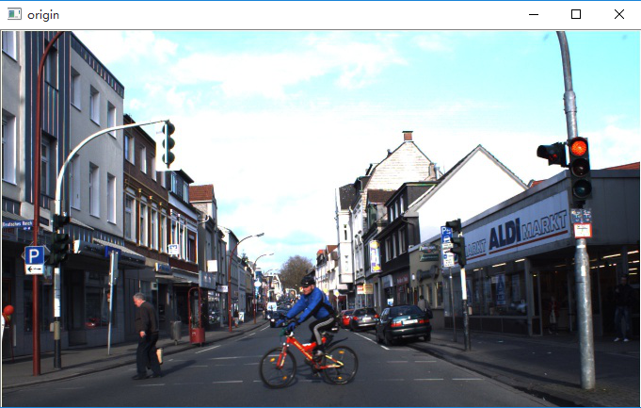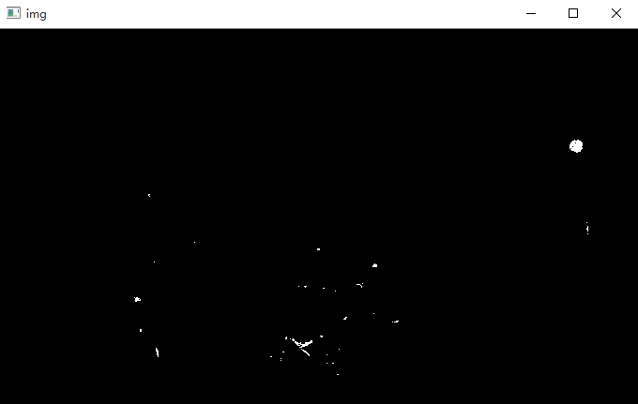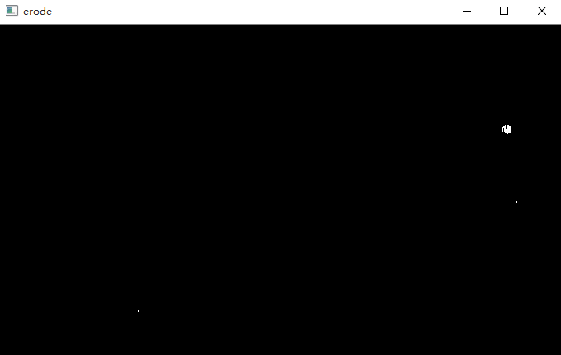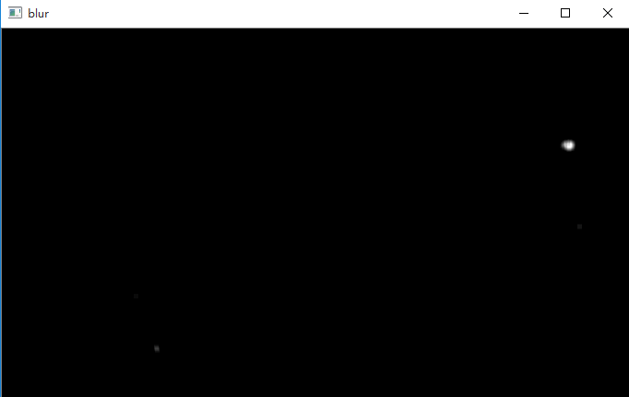

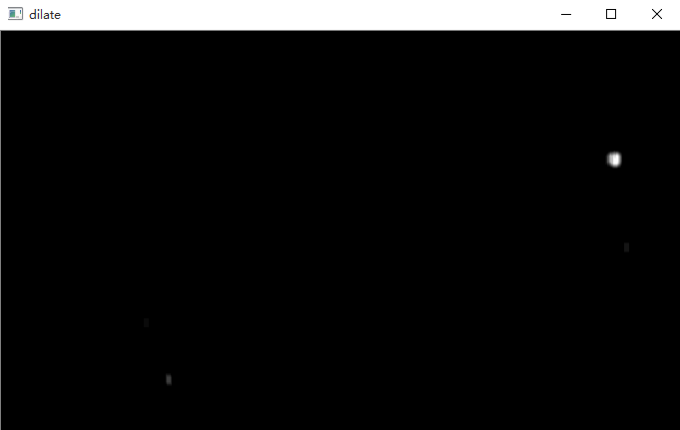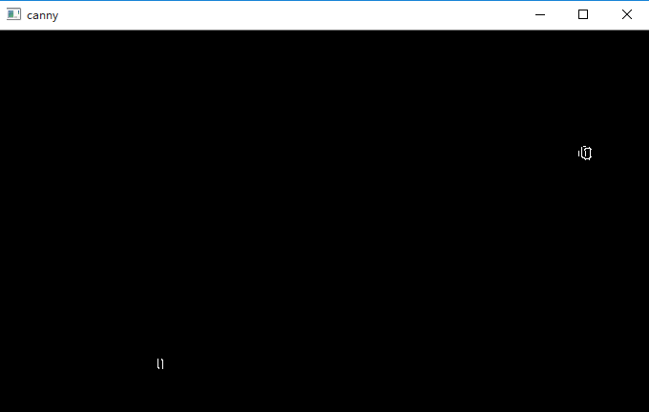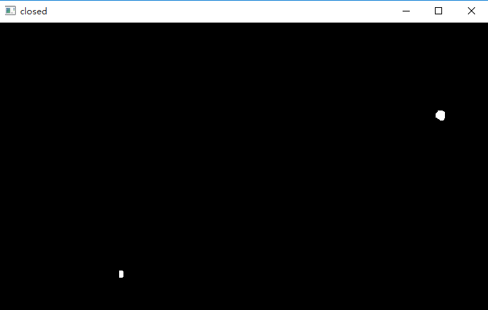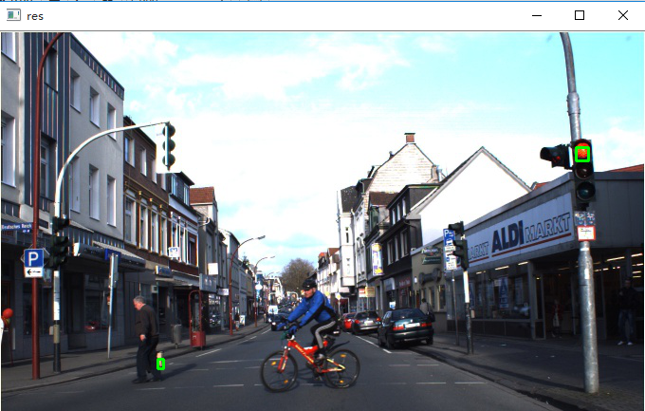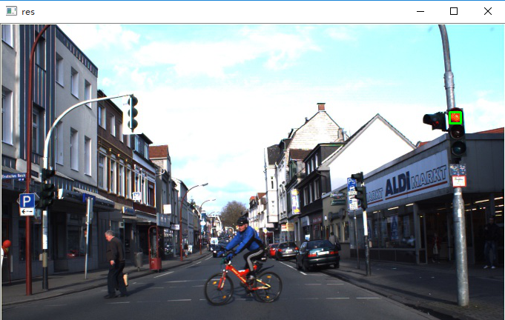

-------------------------------------------------------------

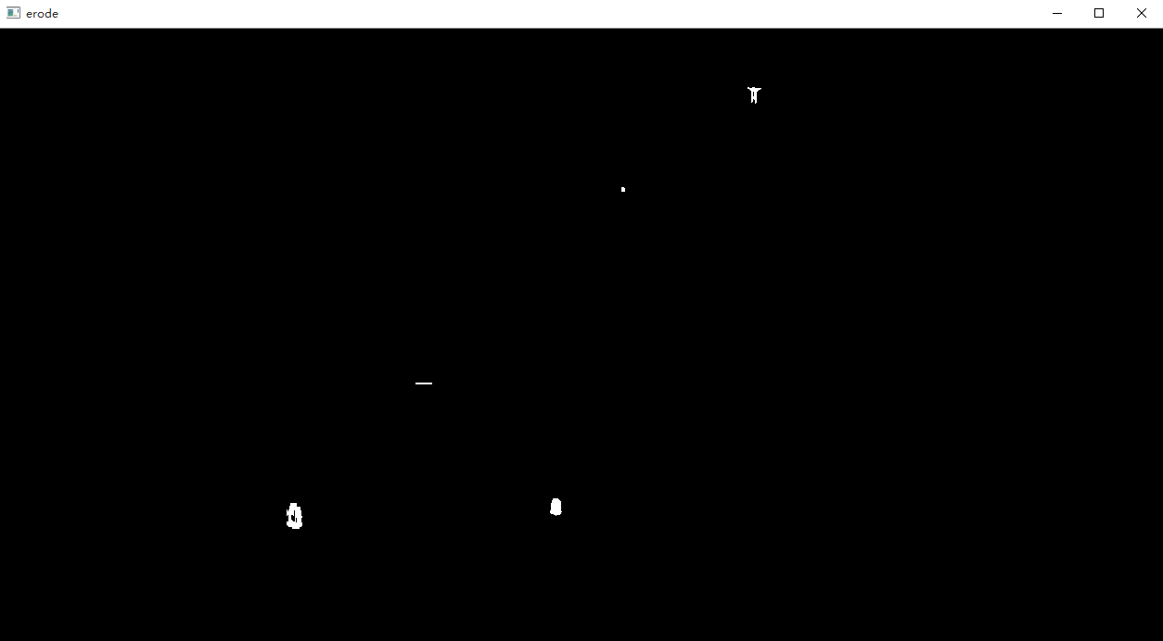 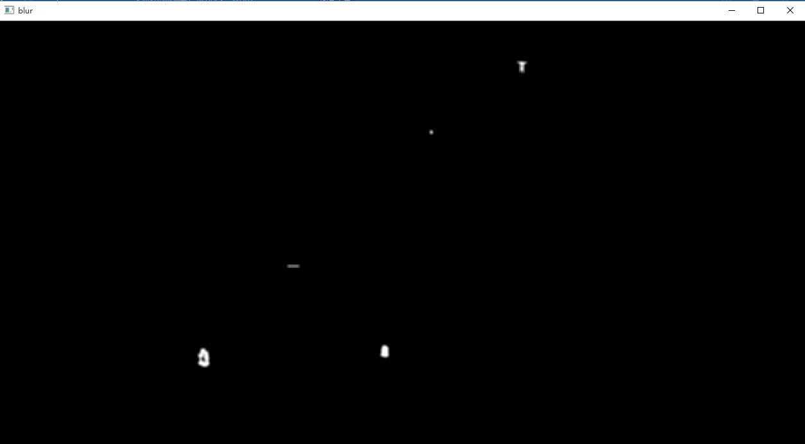 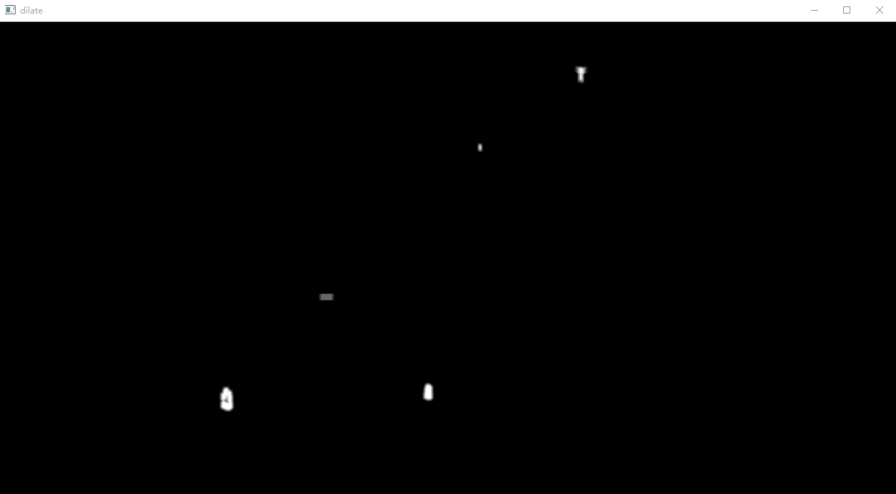 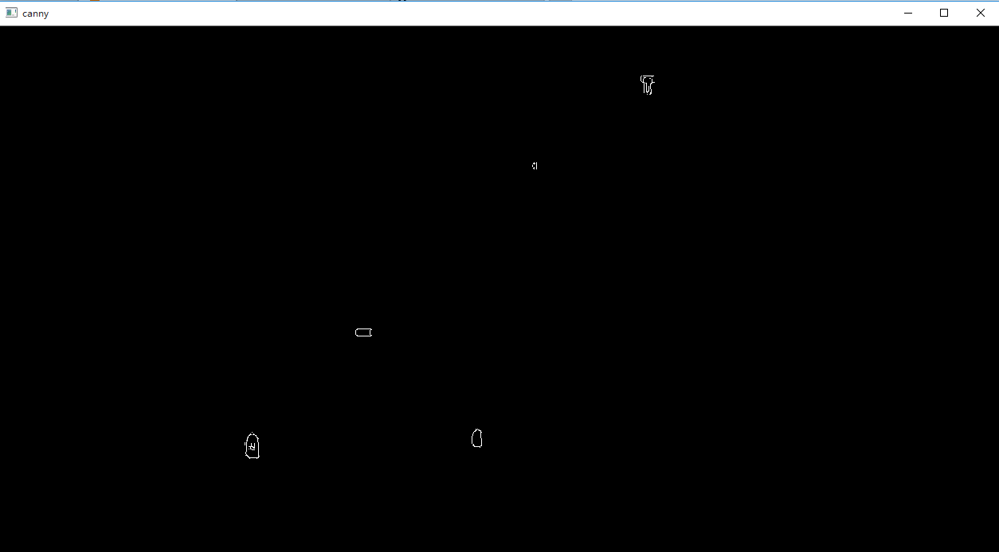 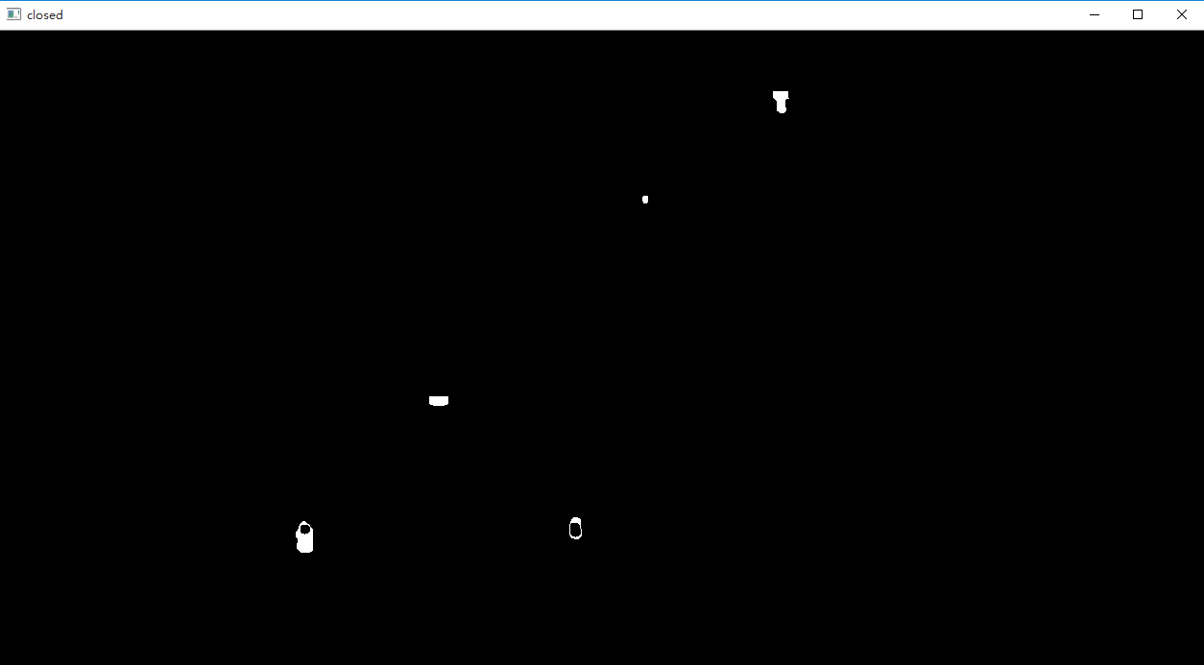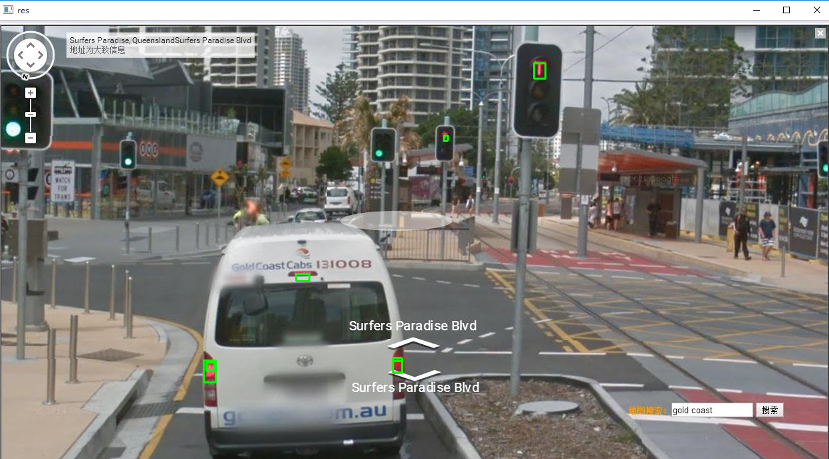

* 1. 交通灯面积比例阈值选取

因为交通灯在采集的图片中占到的比例约为0.1-0.02，所以将灰度形态处理后得到的闭合区域集合中的每个区域求出闭合面积，把闭合面积S在图片中所占的比例作为阈值来判断闭合区域是否可能为交通灯区域，若S>0.1或者S<0.02就认定闭合区域不是交通灯ROI区域将其丢弃，得到效果如图1.16。对筛选出的闭合区域集合使用非极大值抑制去除冗余区域得到了交通灯ROI区域集合效果如图1.17。

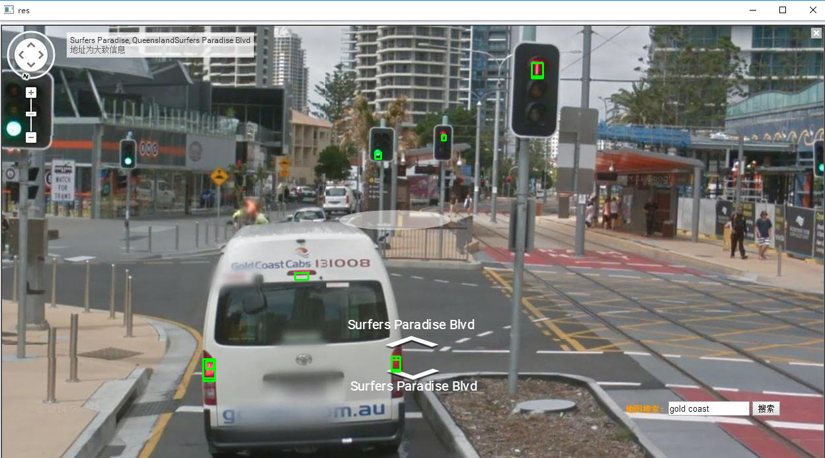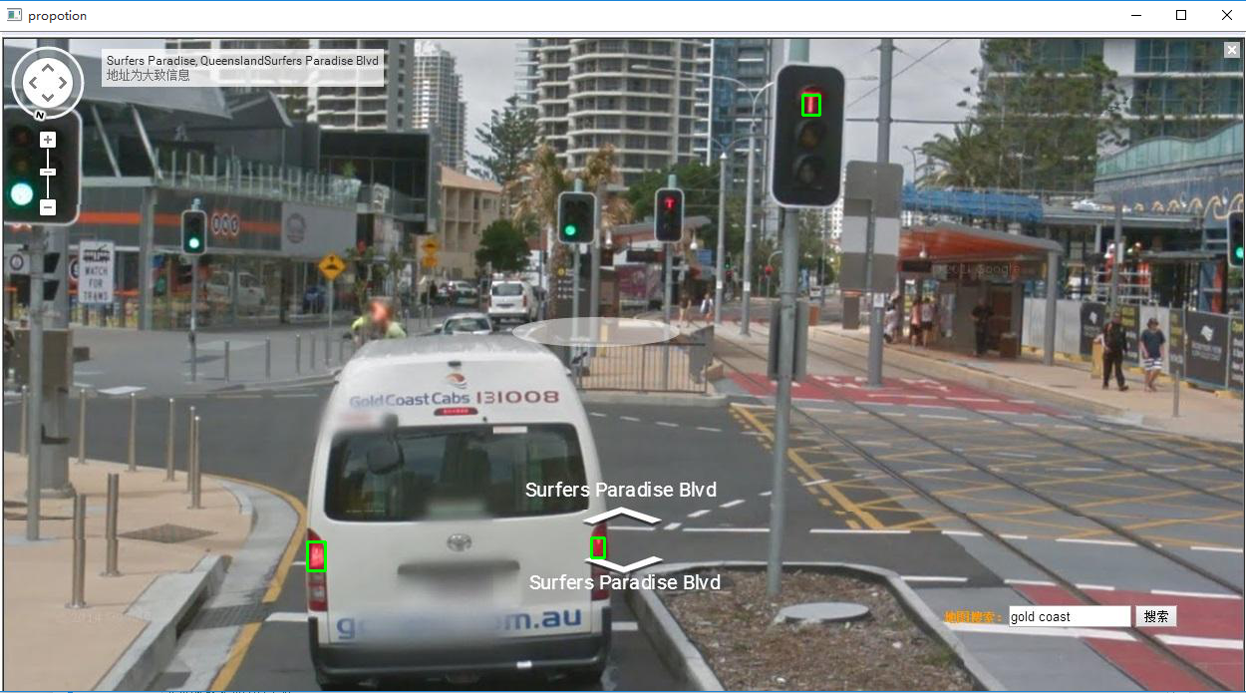

1.5定距的问题

### 由于模板匹配算法一般是模板通过滑动窗口的方式在待匹配的图像上滑动，通过比较模板与子图的相似度，找到相似度最大的子图。使用模板匹配速度较快，但其不具有旋转不变形 的特点使其匹配非常精准，若待匹配的图进行了旋转，那么这种滑窗的模板匹配方法当即失效，无法应对旋转和缩放问题。本文正是利用了模板匹配法的缺点来做定位问题，首先要确定模板的大小，最好是交通灯5米，15米和45米这三个距离的图片比例最好，然后在模板集合中再加入三种比例尺寸的形状模板，如左箭头，右箭头和上下箭头灯。最好是当交通灯出现在图片中的比例正好等于模板的比例时，就说明此时交通灯

在三个交通灯ROI区域中应用灰度模板匹配法TM_CCOEFF、TM_CCORR、TM_SQDIFF，匹配每个交通灯ROI区域中是否包含圆形、左箭头、右箭头和上箭头等形状信息，根据匹配次数最多的那个区域作为带有形状的交通灯ROI区域；

有无人驾驶技术中应用于城市网络时必须具有感知周围环境的人工智能系统处理视觉数据来维护交通安全，交通标志灯的检测与识别是无人驾驶中的一个重要分支。

由于不同摄像头采集的图片的大小不同，

定距选取图片中的交通标志比例，太小时不要，太大是也不要，当采集到交通灯的比例的大小与模板匹配时，则报出距离，如，距离红绿灯10m,20m等。